**ELŐTERJESZTÉS**

**Szombathely Megyei Jogú Város Közgyűlése**

**2022. január 27-ei ülésére**

**KIEGÉSZÍTŐ BESZÁMOLÓ**

**az előző Közgyűlés óta eltelt időszak fontosabb eseményeiről és a polgármester átruházott hatáskörben hozott döntéseiről**

**Tisztelt Közgyűlés!**

**2022. január 4-től 7-ig** évi rendes szabadságomat töltöttem.

**Január 17-én** Bokányi Adrienn tanácsnok asszony megbeszélést folytatott a szociális intézmények vezetőivel az INTERREG Central Europe Program keretében megvalósuló Take-IT-Home projekt szombathelyi projekttervével kapcsolatban.

**Január 18-án** a „Holnap Háza” autista lakóotthonban tettem látogatást.

**Január 20-án** dr. László Győző alpolgármester úr dr. Horváth Attila alpolgármester úrral közösen részt vett az autista gyermekek helyzetéről és fejlesztéséről szóló megbeszélésen, amely egyeztetésen részt vett továbbá Fodor István, a Szombathelyi Tankerületi Központ igazgatója, Rettegi Attila, a Vas Megyei Szakképzési Centrum főigazgatója, valamint Illés Károly frakcióvezető úr.

Horváth Soma alpolgármester úr köszöntő beszédet mondott a Képtárban megrendezésre kerülő "Szombathelyi textilbiennálék és textiltriennálék 50 éve fal- és tértextilekben elbeszélve" című jubileumi kiállításon.

**Január 21-én** a magyar kultúra napja alkalmából díjátadó gála keretén belül kitüntetések adományozására került sor a Városháza nagytermében. Az eseményen köszöntőbeszédet mondtam. A kitüntetéseket Horváth Soma alpolgármester úrral, valamint Putz Attilával, a Kulturális, Oktatási és Civil Bizottság elnökével adtuk át. Az eseményen részt vett dr. László Győző alpolgármester úr, Bokányi Adrienn tanácsnok asszony és Németh Ákos tanácsnok úr is.

**Január 23-án** Ünnepi szentmisét tartottak a Sarlós Boldogasszony Székesegyházban. Szent Fábián és Szent Sebestyén vértanúk napja alkalmából tartották meg Szombathely város fogadalmi ünnepét a Sarlós Boldogasszony Székesegyházban. Az 1711-es szombathelyi pestis járványkor minden három szombathelyi polgárból ketten meghaltak. A város vezetői és lakói Szent Sebestyénhez imádkoztak a gyógyulásért, ekkor szentmiséket a szabad ég alatt tartották. A fohász után hamarosan megszűnt a járvány, a város elöljárósága és lakói fogadalmat tettek, hogy ezt a napot minden évben ünnepként tartják meg. A fogadalomhoz híven gyertyás körmenettel emlékeznek meg a járvány áldozatairól, és imádkoznak Szombathely minden lakójáért. A fogadalmi gyertyás megemlékezésen dr. Székely János megyéspüspökkel, dr. László Győző alpolgármester úrral és Kelemen Krisztiánnal, a Bűnmegelőzési, Közbiztonsági és Közrendvédelmi Bizottság elnökével vettem vészt.

**Január 24-én** Deák Ferenc szépkorút köszöntöttem 90. születésnapja alkalmából.

**Január 26-án** online fogadóórát tartottam.

E napon dr. László Győző alpolgármester úr Németh Ákos tanácsnok úrral közösen köszönt el Dr. Péter László háziorvostól, aki február 1-jével átadja praxisát utódjának.

**1.**

**Tisztelt Közgyűlés!**

148/2020. (VI.25.) Kgy. számú határozatában a Közgyűlés 14 közterületet jelölt ki képfelvevővel történő megfigyelésre, ahol az Önkormányzat mobil kamerái váltakozva vannak kihelyezve. A helyszínek az azt követő időszakban érkezett jelzések és tapasztalatok alapján kerültek kibővítésre, főleg a szelektív hulladékgyűjtő szigetek környékével.

Legutóbb a Tisztelt Közgyűlés 2021. szeptember 30-i döntése alapján az Ernuszt Kelemen utca és a Márton Áron utca kereszteződésénél található szelektív hulladékgyűjtő sziget került kijelölésre. Az áthelyezett mobil kamera által készített felvételek alapján a Közterület-felügyelet eddig 12 esetben indított sikeresen közigazgatási eljárást a hatáskörrel rendelkező Vas Megyei Kormányhivatal Környezetvédelmi, Természetvédelmi és Hulladékgazdálkodási Főosztály felé.

Németh Ákos Tanácsnok Úr, az érintett körzet egyéni képviselője egy újabb helyszínnel kapcsolatos javaslatot tett: a Rákóczi Ferenc utca 104. szám előtt található szelektív hulladékgyűjtő sziget környékén nagy mértékben megszaporodott az illegális hulladéklerakások száma. A hely közvetlen környezetében található iskola, illetve egy nagy forgalmat lebonyolító útkereszteződés.

A Közterület-felügyelet többszöri ellenőrzés során kialakított szakmai álláspontja alapján a kamera kihelyezése a további szabálysértések és szabályszegések megelőzése érdekében indokolt.

Fentiek alapján a Közterület-felügyelet javaslatára a 8730 hrsz-ú közterületi ingatlan képfelvevővel történő megfigyelésére teszek javaslatot.

A javaslatot 2022. január 24-i ülésén a Bűnmegelőzési, Közbiztonsági és Közrendvédelmi Bizottság is támogatta, 6/2022. (I.24.) BKKB számú határozatával.

Kérem a Tisztelt Közgyűlést, hogy az előterjesztést megtárgyalni és a határozati javaslatot elfogadni szíveskedjék.

**2.**

**Tisztelt Közgyűlés!**

A Savaria Turizmus Nonprofit Kft. (a továbbiakban: Kft.) a 2022. évi Savaria Történelmi Karnevál megvalósításhoz pályázatot nyújtott be a Nemzeti Kulturális Alap Kulturális Fesztiválok Kollégiuma által kiírt pályázatra, melynek célja a művészeti értéket létrehozó és bemutató kulturális fesztiválok megrendezésének támogatása a 2022. május 1. és 2023. május 1. közötti időszakban. A Kollégium elsősorban a személyes kapcsolatokon alapuló, élőben, közönség előtt megrendezésre kerülő fesztiválokat kívánja támogatni, az aktuális járványügyi szabályok, rendezvénytartási korlátozások figyelembevételével.

A pályázat benyújtásának határideje 2022. január 20. napja volt.

A pályázaton elnyerhető maximális összeg maximum 25 millió forint, a költségek 50%-a, amelyhez 20 % önrész szükséges.

A Kft. az önrészt a rendezvény szponzorációs támogatásából, valamint kereskedelmi bevételeiből biztosítani tudja, így önkormányzati többletforrást nem igényel.

A Kft. kéri a benyújtott pályázat utólagos jóváhagyását.

Kérem a Tisztelt Közgyűlést, hogy az előterjesztést megtárgyalni, és a határozati javaslatot elfogadni szíveskedjék.

**3.**

**Tisztelt Közgyűlés!**

A Közgyűlés a 2021. október 28-i ülésén 189/2021. (X.28.) Kgy. számú határozat 2. pontjával elvi támogatását adta a Vépi út, Zanati út – Vásártér utca közötti szakaszán menetrend szerinti hivatásforgalmat ellátó járatok közlekedtetéséhez azzal a feltétellel, hogy az iSi Automotive Hungary Kft. vállalja - kérésének megfelelően - a járat indításából adódó többletköltség finanszírozását.

A Közgyűlés a 189/2021. (X.28.) Kgy. számú határozat 3. pontjával felhatalmazta a Városstratégiai, Idegenforgalmi és Sport Bizottságot, valamint a Gazdasági és Jogi Bizottságot a 2. pontban foglalt hivatásforgalmat ellátó járat működtetéséhez szükséges szerződéses konstrukció és annak alapján a menetrendmódosítás kizárólag e körben történő jóváhagyására.

A Gazdasági és Jogi Bizottság a 2022. január 24-én tartott ülésén 19/2022. (I.24.) GJB számú határozatával, a Városstratégiai, Idegenforgalmi és Sport Bizottság a 2022. január 25-én tartott ülésén 10/2022. (I.25.) VISB számú határozatával az együttműködési megállapodást és a menetrend módosítást jóváhagyta.

Az iSi Automotive Hungary Kft. (9700 Szombathely, Vépi út 10.) és Szombathely Megyei Jogú Város Önkormányzata között a 3H jelű autóbusz járat működtetése tárgyában az együttműködési megállapodás 2022. január 25-én aláírásra került. A felek együttműködése keretében az Önkormányzat vállalta, hogy a 3H jelű járat menetrendjének esetleges módosítása esetén a döntést megelőzően az egyeztetésekbe bevonja az iSi Kft-t, lehetővé téve, hogy az iSi Kft. előzetesen véleményezze a tervezett módosítást. A Vépi út 8. szám alatti megálló az iSi Automotive nevet kapja.

Az öt év időtartamra kötött megállapodás értelmében az Önkormányzat 2022. február 1-jétől működteti a 3H jelű hivatásforgalmi autóbusz járatot, amelyhez az iSi Automotive Hungary Kft. által biztosított támogatás összegét az Önkormányzat közösségi kulturális célra használ fel. A támogatás összege 2023. évtől kezdve minden évben a tárgyévet megelőző év KSH által közzétett fogyasztói árindex mértékével korrigálásra kerül.

Az Önkormányzat vállalta, hogy a támogatás felhasználásáról minden tárgyévet követő január 31-ig szöveges beszámolót készít az iSi Kft. számára, a támogatott célokhoz kapcsolódó dokumentumokon, illetve nyilvános megjelenéseken feltünteti az iSi Kft-t kiemelt támogatóként.

Kérem a Tisztelt Közgyűlést, hogy az előterjesztést megtárgyalni, és a határozati javaslatot elfogadni szíveskedjék.

**4.**

**Tisztelt Közgyűlés!**

Nagy Miklós Ferenc egyéni vállalkozó (9700 Szombathely, Zanati út 4. 1/110.) azzal a kérelemmel fordult hozzám, hogy vállalkozása elnevezésében a városnevet használhassa „M86 Savaria Store” formában. A kérelmező tevékenységét és a névhasználat indokolását az előterjesztéshez csatolt kérelem tartalmazza.

A városnév használatának szabályairól szóló, hatályos 16/1994. (VI.9.) önkormányzati rendelet értelmében a városnevet eredeti, ragozott, vagy toldalékos formában bármely természetes vagy jogi személy illetőleg jogi személyiséggel nem rendelkező szervezet elnevezésében (cégnév, fantázianév) csak előzetes engedély alapján használhatja.

A kérelmet – a rendelet 3. § (3) bekezdése értelmében – előzetes véleményezés, javaslattétel céljából a kérelmező tevékenységi köre szerint illetékes Gazdasági és Jogi Bizottság elé terjesztettem. A bizottság elnöke a Bizottság javaslatát a Közgyűlésen szóban ismerteti.

A rendelet 4. § (1) bekezdése alapján a névhasználati kérelem elbírálásáról a Közgyűlés dönt.

A rendelet 4. § (2) bekezdése értelmében engedély nem adható, ha:

a./ a városnév-használat a város jó hírnevét sérti,

b./ a kérelmező nem szombathelyi székhelyű, kivéve, ha a kérelemben foglalt cél ebben az esetben is városi érdeket szolgál és alkalmas a város iránti megbecsülés kifejezésére a névhasználat,

c./ a kérelmező a városnév használatára érdemtelen,

d./ a kérelmező tevékenysége a város érdekét, vagy polgárai közízlését, erkölcsi érzékét sérti,

e./ a kérelmező tevékenysége jelentősége, áru minősége, jellege nem indokolja,

f./ a kérelem szerinti tevékenységet végző cég, vagy szervezet, termék, rendezvény már viseli a városnevet.

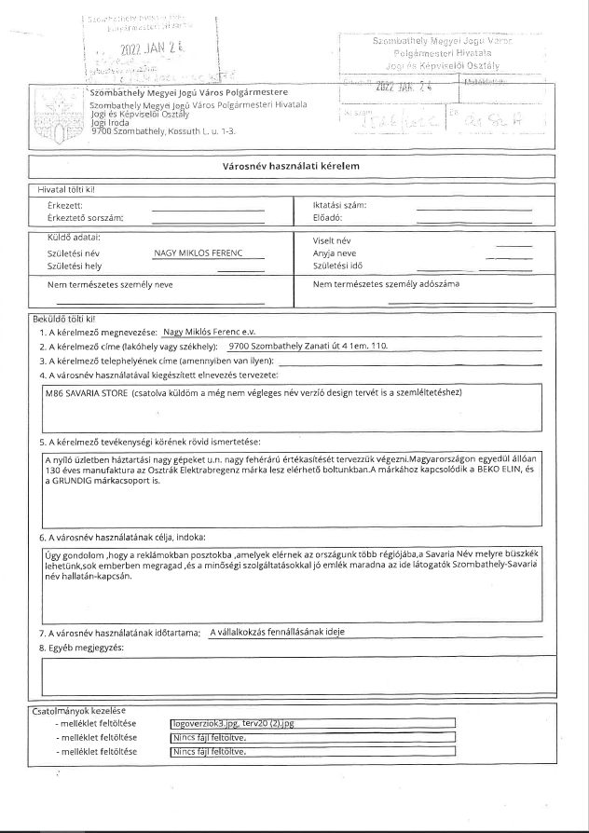

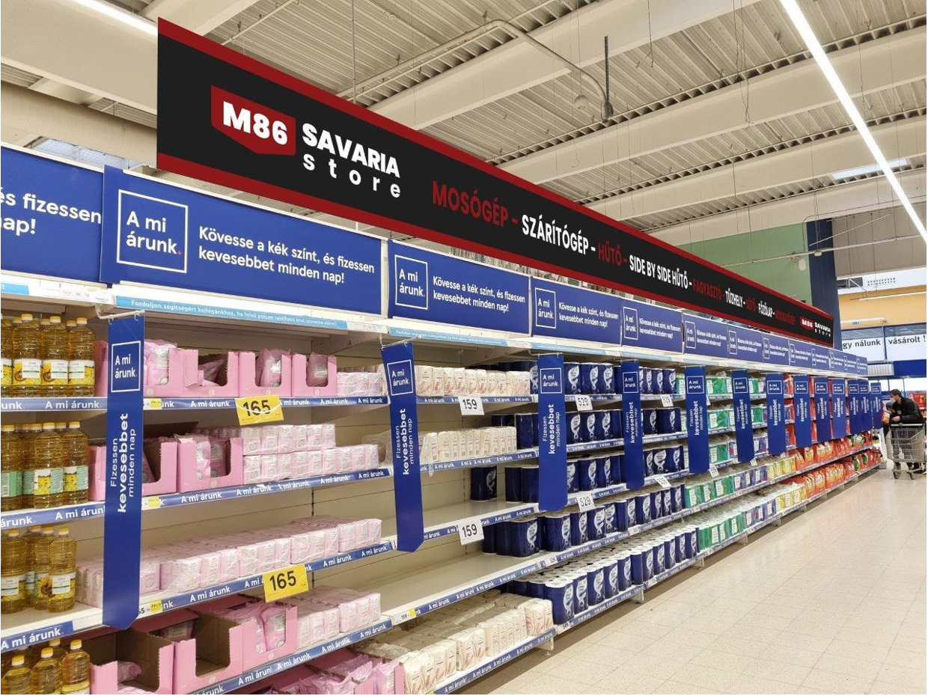

Kérem a Tisztelt Közgyűlést, hogy a fentiek alapján a kérelmet megtárgyalni és a névhasználat kérdésében dönteni szíveskedjék!

**Szombathely, 2022. január 26.**

**/:Dr. Nemény András:/**

**I.**

**HATÁROZATI JAVASLAT**

**……/2022. (I.27.) Kgy. sz. határozat**

* + - 1. Szombathely Megyei Jogú Város Közgyűlése a közterület-felügyeletről szóló 1999. évi LXIII. törvény 7. § (3) bekezdése alapján – a Közterület-felügyelet javaslatára – a 8730 hrsz-ú közterületi ingatlant kijelöli képfelvevővel történő megfigyelésre.

1. A Közgyűlés felkéri a jegyzőt, hogy a közterület-felügyeletről szóló 1999. évi LXIII. törvény 7. § (4)-(5) bekezdésében foglalt szükséges intézkedések megtételéről gondoskodjon.

**Felelős:** Dr. Nemény András polgármester

Horváth Soma alpolgármester

Dr. Károlyi Ákos jegyző

(a végrehajtás előkészítéséért:

Dr. Holler Péter, a Hatósági Osztály vezetője

Ágoston Sándor, a Közterület-felügyelet irodavezetője

Desits Zoltán, az Informatikai Iroda vezetője)

**Határidő:** azonnal

**II.**

**HATÁROZATI JAVASLAT**

**…………/2022. (I.27.) Kgy. sz. határozat**

Szombathely Megyei Jogú Város Közgyűlése a Savaria Turizmus Nonprofit Kft. Nemzeti Kulturális Alap Kulturális Fesztiválok Kollégiumához benyújtott pályázatát önkormányzati forrás biztosítása nélkül jóváhagyja.

**Felelős:** Dr. Nemény András polgármester

Horváth Soma alpolgármester

Dr. Horváth Attila alpolgármester

Dr. Károlyi Ákos jegyző

(A végrehajtásért felelős:

Vinczéné Dr. Menyhárt Mária, az Egészségügyi és Közszolgálati Osztály vezetője)

**Határidő**: azonnal

**III.**

**HATÁROZATI JAVASLAT**

**……/2022. (I.27.) Kgy. sz. határozat**

A Közgyűlés az iSi Automotive Hungary Kft-vel, a 3H jelű autóbusz járat működtetése tárgyában kötött együttműködési megállapodással kapcsolatos tájékoztatót megismerte, az abban foglaltakat tudomásul vette.

**Felelős:** Dr. Nemény András, polgármester

Horváth Soma, alpolgármester

Dr. Károlyi Ákos, jegyző

(A végrehajtás előkészítéséért:

Kalmár Ervin, a Városüzemeltetési Osztály vezetője

A támogatás felhasználásáért, beszámoló készítésért:

Vinczéné Dr. Menyhárt Mária, az Egészségügyi és Közszolgálati Osztály vezetője

Stéger Gábor, a Közgazdasági és Adó Osztály vezetője)

**Határidő:** azonnal

**IV.**

**HATÁROZATI JAVASLAT**

**……/2022. (I.27.) Kgy. sz. határozat**

**„A” változat**

A Közgyűlés – a városnév használatának szabályairól szóló 16/1994. (VI.9.) önkormányzati rendelet 4. § (1) bekezdése alapján **engedélyezi**, hogyNagy Miklós Ferenc egyéni vállalkozó (9700 Szombathely, Zanati út 4. 1/110.) vállalkozása elnevezésében a városnevet fantázianévként használhassa „M86 Savaria Store” formában, a vállalkozás működésének időtartamáig.

**Felelős:** Dr. Nemény András, polgármester

Dr. Károlyi Ákos, jegyző

(A végrehajtás előkészítéséért:

Nagyné Dr. Gats Andrea, a Jogi és Képviselői Osztály vezetője)

**Határidő:** azonnal

**„B” változat**

A Közgyűlés – a városnév használatának szabályairól szóló 16/1994. (VI.9.) önkormányzati rendelet 4. § (1) bekezdése alapján **nem engedélyezi**, hogy Nagy Miklós Ferenc egyéni vállalkozó (9700 Szombathely, Zanati út 4. 1/110.) vállalkozása elnevezésében a városnevet fantázianévként használhassa „M86 Savaria Store” formában, az alábbi indokok alapján:

………………………………………………………………………………………………………………………………………………………………………………………………………………………………………………………………………………………………………………………………

**Felelős:** Dr. Nemény András, polgármester

Dr. Károlyi Ákos, jegyző

(A végrehajtás előkészítéséért:

Nagyné Dr. Gats Andrea, a Jogi és Képviselői Osztály vezetője)

**Határidő:** azonnal